13 февраля Классная работа «Умножение рациональных чисел» | 13 февраля Классная работа «Умножение рациональных чисел»
1. Повторение  1. А.Г. Мерзляк «Математика 6 класс» стр. 222 № 3  2. А.Г. Мерзляк «Математика 6 класс» стр. 226 № 1061  3. А.Г. Мерзляк «Математика 6 класс» стр. 226 № 1062 | 1. Повторение  1. А.Г. Мерзляк «Математика 6 класс» стр. 222 № 3  2. А.Г. Мерзляк «Математика 6 класс» стр. 226 № 1061  3. А.Г. Мерзляк «Математика 6 класс» стр. 226 № 1062
2. Проверка домашнего задания  1. А.Г. Мерзляк «Математика 6 класс Рабочая тетрадь № 3» стр. 31 № 471  2. А.Г. Мерзляк «Математика 6 класс Рабочая тетрадь № 3» стр. 32 № 472  3. А.Г. Мерзляк «Математика 6 класс Рабочая тетрадь № 3» стр. 32 № 473  Самостоятельная работа | 2. Проверка домашнего задания  1. А.Г. Мерзляк «Математика 6 класс Рабочая тетрадь № 3» стр. 31 № 471  2. А.Г. Мерзляк «Математика 6 класс Рабочая тетрадь № 3» стр. 32 № 472  3. А.Г. Мерзляк «Математика 6 класс Рабочая тетрадь № 3» стр. 32 № 473  Самостоятельная работа
  Вариант 1 | Вариант 2 | Вариант 3 | Вариант 4
  1. А.Г. Мерзляк «Математика 6 класс Дидактические материалы»  стр. 26 № 185 | 1. А.Г. Мерзляк «Математика 6 класс Дидактические материалы»  стр. 56 № 185 | 1. А.Г. Мерзляк «Математика 6 класс Дидактические материалы»  стр. 86 № 185 | 1. А.Г. Мерзляк «Математика 6 класс Дидактические материалы»  стр. 116 № 185
  Вариант 1 | Вариант 2 | Вариант 3 | Вариант 4
  1. А.Г. Мерзляк «Математика 6 класс Дидактические материалы»  стр. 26 № 185 | 1. А.Г. Мерзляк «Математика 6 класс Дидактические материалы»  стр. 56 № 185 | 1. А.Г. Мерзляк «Математика 6 класс Дидактические материалы»  стр. 86 № 185 | 1. А.Г. Мерзляк «Математика 6 класс Дидактические материалы»  стр. 116 № 185
3. Закрепление изучаемого материала | 3. Закрепление изучаемого материала
  Все вместе | Индивидуально
  1. А.Г. Мерзляк «Математика 6 класс» стр. 225 № 1047 2);  стр. 224 № 1043 3) | 1. А.Г. Мерзляк «Математика 6 класс» стр. 225 № 1052
  2. А.Г. Мерзляк «Математика 6 класс» стр. 225 № 1047 4);  стр. 224 № 1043 4) | . А.Г. Мерзляк «Математика 6 класс» стр. 225 № 1055
  3. А.Г. Мерзляк «Математика 6 класс» стр. 225 № 1053 1);
  стр. 225 № 1045 2)
  4. А.Г. Мерзляк «Математика 6 класс» стр. 225 № 1053 2);
  стр. 225 № 1045 4)
  Все вместе | Индивидуально
  1. А.Г. Мерзляк «Математика 6 класс» стр. 225 № 1047 2);  стр. 224 № 1043 3) | 1. А.Г. Мерзляк «Математика 6 класс» стр. 225 № 1052
  2. А.Г. Мерзляк «Математика 6 класс» стр. 225 № 1047 4);  стр. 224 № 1043 4) | . А.Г. Мерзляк «Математика 6 класс» стр. 225 № 1055
  3. А.Г. Мерзляк «Математика 6 класс» стр. 225 № 1053 1);
  стр. 225 № 1045 2)
  4. А.Г. Мерзляк «Математика 6 класс» стр. 225 № 1053 2);
  стр. 225 № 1045 4)
4. Итог урока  А.Г. Мерзляк «Математика 6 класс» § 37 «Умножение рациональных чисел» | 4. Итог урока  А.Г. Мерзляк «Математика 6 класс» § 37 «Умножение рациональных чисел»
5. Домашнее задание  А.Г. Мерзляк «Математика 6 класс» § 37 «Умножение рациональных чисел»  Уровень а) Решить А.Г. Мерзляк «Математика 6 класс» № 1048; № 1044 3); 4); № 1054; № 1056  Уровень b) Решить задания уровня а) и еще а); г)  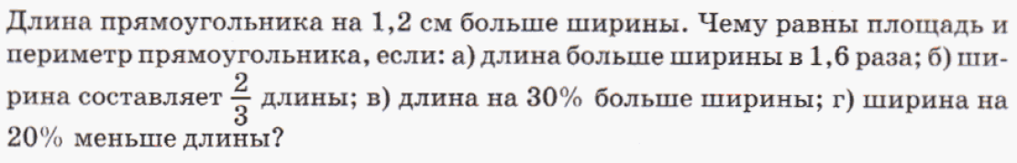  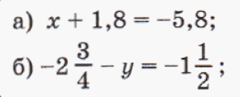  Уровень с) Решить задания уровня а) и еще б); в)  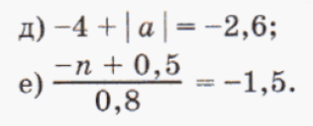 | 5. Домашнее задание  А.Г. Мерзляк «Математика 6 класс» § 37 «Умножение рациональных чисел»  Уровень а) Решить А.Г. Мерзляк «Математика 6 класс» № 1048; № 1044 3); 4); № 1054; № 1056  Уровень b) Решить задания уровня а) и еще а); г)  Уровень с) Решить задания уровня а) и еще б); в)
Дополнительное задание (Для тех, кто хочет знать больше)   | Дополнительное задание (Для тех, кто хочет знать больше)
А.Г. Мерзляк «Математика 6 класс Рабочая тетрадь № 3» стр. 32 № 474 | А.Г. Мерзляк «Математика 6 класс Рабочая тетрадь № 3» стр. 32 № 474

